|  |  |  |  |  |  |  |  |
| --- | --- | --- | --- | --- | --- | --- | --- |
| 中学校３年生　＊単元確認テスト＊　２学期① | | | 関数 $y=ax^{2}$ | | | | |
| 組 　　番 | 名 前 |  | |  |  |  | /10 |

１　*y*は*x*の２乗に比例し、 $x=2$ のとき $y=12$ である。次の問いに答えなさい。（１点×２）

(1) *y*を*x*の式で表しなさい。　　　　　　　　　　　(2) $x=-3$ のとき、*y*の値を求めなさい。

$$y=3x^{2}$$

$$y=27$$

２　右の図の(1)～(3)は、下のアからウの関数のグラフを示したものである。(1)～(3)は、それぞれどのグラフか答えなさい。（１点×３）

(2)

(1)

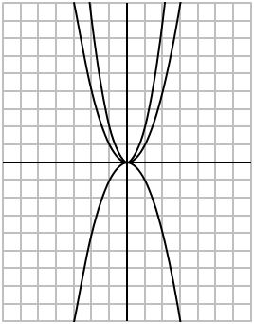

*y*

*x*

O

　　ア $y=x^{2}$　 　　イ $y=2x^{2}$　　　　ウ $y=-x^{2}$

ア

ウ

イ

(1)　　　　　　　　　　(2)　　　　　　　　　(3)

(3)

$$y=\frac{1}{ 2 }x^{2}$$

３　関数 について、*x*の変域が次の(1)、（2）のとき、*y*の変域を求めなさい。（１点×２）

　(1) $2 ≦ x ≦ 6$ のとき　　　　　　　　　　　　　　　(2) $-3 ≦ x ≦ 4$ のとき

０≦*y*≦８

２≦*y*≦１８

４　関数 $y=2x^{2}$ について、*x*が１から３まで増加するときの変化の割合を求めなさい。（１点）

８

５　Ａさんは長さ１６ｍの坂の上からボールを転がすと同時に、毎秒３ｍの速さで坂をおりました。ボールは転がり始めてから*x*秒間に $x^{2}$ ｍ進みます。このとき次の問いに答えなさい。（１点×２）

（秒）

（ｍ）

5

10

5

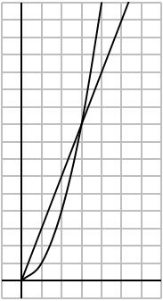

*x*

O

*y*

(1) Ａさんは坂をおり始めてから*x*秒間に*y* ｍ進むとき、*y*を*x*の式で表しなさい。

$$y=3x$$

(2) Ａさんは坂をおり始めてから何秒後にボールに追いつかれるか、グラフを用いて

求めなさい。

３ 秒後